GPUntis Vertretungspläne anzeigen
 | Dieses Plugin befindet sich noch nicht im Lieferumfang von openSchulportfolio. Wir arbeiten dran - solange dient diese Seite als Notitzzettel und mitwachsende Dokumentation.

Export der Vertretungspläne aus GP Untis

Möglichkeit A
Ohne das Modul „Info-Stundenplan“ kann man die Vertretungspläne aus Untis heraus lediglich über den Druckdialog als HTML exportieren. Damit das untis-Plugin des Portfolios damit zurecht kommt, müssen die folgenden Felder in Untis zum Export ausgewählt werden:
Über die Schaltfläche „Felder der Ansicht“
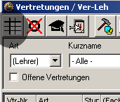
gelangen Sie in den Auswahldialog, dort können Sie im Dateireiter „Druck“ die folgenden 14 Felder auswählen:


